安徽宣城海螺水泥有限公司小葛村矿区水泥配料用砂岩矿
年产100万吨采矿工程项目安全预评价报告顺利通过评审

安徽宣城海螺水泥有限公司于2021年8月通过挂牌方式获得了安徽省宣城市小葛村矿区水泥配料用砂岩矿的采矿权，并于2021年9月17日与宣城市自然资源和规划局签订《采矿权出让合同》。该矿山为新建矿山，根据建设项目安全设施“三同时”等相关规定，安徽宣城海螺水泥有限公司于2021年10月委托安徽正信科技有限公司对其安徽宣城海螺水泥有限公司小葛村矿区水泥配料用砂岩矿年产100万吨采矿工程项目进行安全预评价。
我公司接受项目单位委托后，即组成项目评价组。评价组成员员于2021年10月多次进入现场勘查，并启用无人机航拍，对矿区周边环境进行详细调查，同时向项目单位收集相关资料。我公司依据该项目可研报告等相关资料，编制了该项目的预评价报告。
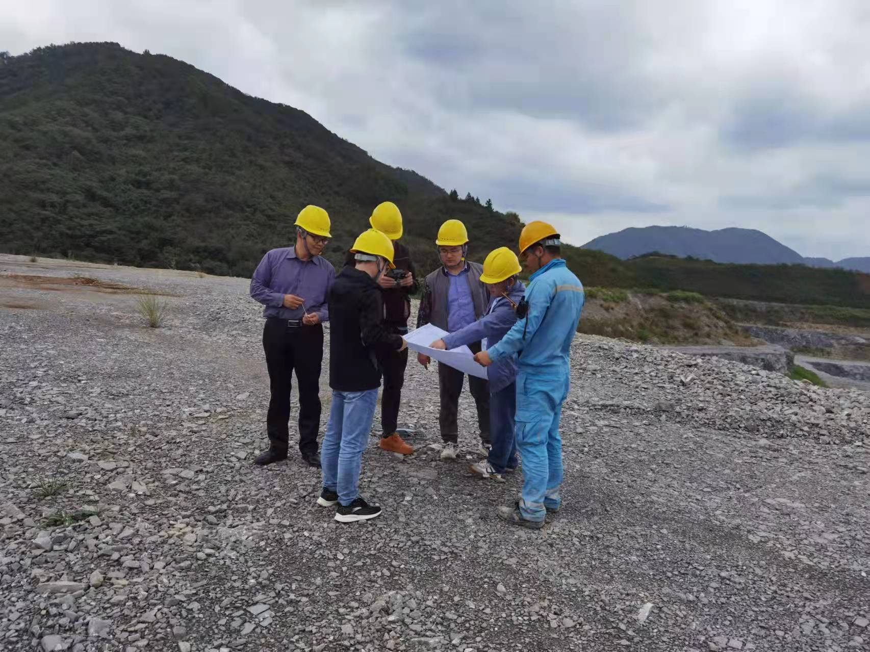
评价人员现场勘查
安徽宣城海螺水泥有限公司于2021年10月31日组织了该项目预评价报告评审会议，会议邀请了5位采矿、机电、地质等专业的非煤矿山专家。参会专家首先听取了项目单位对该项目相关情况介绍和评价单位对安全预评价报告的汇报，并查阅相关资料进行质询，经认真讨论后同意该预评价报告通过评审。参会专家对本次预评价报告提出了相关建议，包括细化完善项目周边环境内容介绍、完善与相邻矿山开采相互之间的影响因素分析等相关内容，同时对该项目后续在设计、施工等阶段提出了有关建议措施。
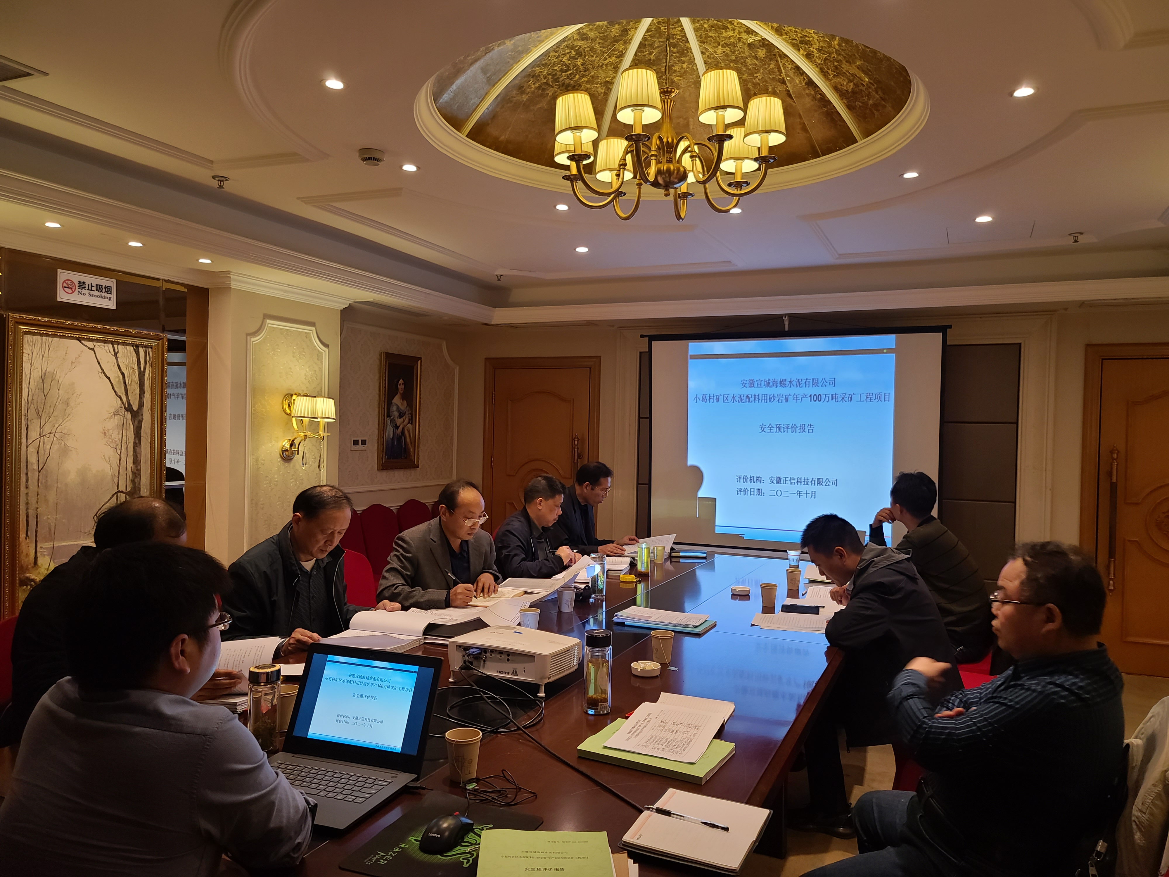
预评价报告评审会议现场

通讯员：方子豪
2021.11.4

